Πρόσκληση
Σε συνεργασία με τη Διεύθυνση του σχολείου και στα πλαίσια του προγράμματος «Νοιάζομαι & Δρω», αποφασίσαμε το Σάββατο, 12 Απριλίου να κάνουμε μια πεζοπορία στην Πάρνηθα, για να χαρούμε το φυσικό περιβάλλον και να ανακαλύψουμε τις ομορφιές της. Θα κάνουμε μια διαδρομή περίπου 10 χιλιόμετρα ( 5 να πάμε και 5 να γυρίσουμε) με προορισμό την περιοχή του Κεραμιδίου και το εκκλησάκι του Αγίου Γεωργίου. Παρακαλώ τους γονείς/κηδεμόνες να μεταφέρουν τα παιδιά μέχρι το σημείο που θα ξεκινήσει η πεζοπορία. Πρόκειται για εύκολη πεζοπορία, χωρίς ιδιαίτερες δυσκολίες.
Συμμετέχουν: κ. Άννα, κ. Σταυρούλα, κ. Δημήτρης, κ. Ειρήνη
Αν κάποιος γονέας/κηδεμόνας θέλει να μας συντροφεύσει, είναι ευπρόσδεκτος.
Σημείο συνάντησης: έξω από την είσοδο του τελεφερίκ, στο δρόμο ( Λεωφόρος Πάρνηθος) που οδηγεί στην κορυφή της Πάρνηθας.
Ώρα: 9:30
Αφετηρία πεζοπορίας: Από το σημείο συνάντησης θα συνεχίσουμε για 1350 μέτρα με τα αυτοκίνητα και στη δεύτερη δεξιά αναστροφή (απέναντι από το κιόσκι) θα αποβιβαστούμε. Στο σημείο αυτό ξεκινά ένας χωματόδρομος, κλειστός με μπάρα. Από εκεί θα ξεκινήσουμε τη βόλτα μας.
Θα κάνουμε 3 χιλιόμετρα περίπου στο χωματόδρομο και μετά 2 χιλιόμετρα σε μονοπάτι για να φτάσουμε στο Κεραμίδι. Εκεί θα ξεκουραστούμε και θα μείνουμε για να κολατσίσουμε. Στη συνέχεια θα ξαναγυρίσουμε πίσω.
Ώρα επιστροφής: 14:30-15:00 στο ίδιο σημείο.
Τα παιδιά θα πρέπει:
- Να φοράνε παπούτσια κατάλληλα για χώμα και πέτρες
- Να έχουν καπέλο και αντηλιακό (το μεγαλύτερο μέρος της διαδρομής είναι σκιερό)
- Να έχουν κάποιο κολατσιό
- Να έχουν νερό (υπάρχει πηγή στο Κεραμίδι αλλά δεν είναι επιβεβαιωμένη η ποιότητα του νερού)
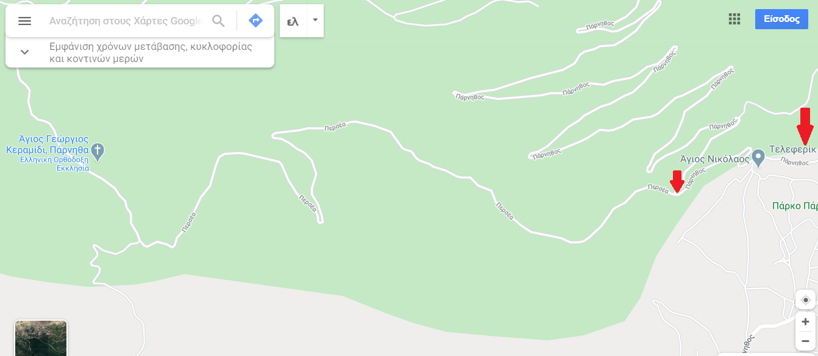
https://www.google.gr/maps/@38.1367632,23.7152839,15z?hl=el

Σας περιμένουμε να μοιραστούμε μια βόλτα στην αγαπημένη μας Πάρνηθα!

